**Методическая разработка.**

**"Особенности детей с коррекцией зрения (дошкольного возраста) на занятиях хореографии".**

.

Исполнитель **Трофимова Светлана Андреевна**,

Педагог дополнительного образования по хореографии

МАДОУ «Детский сад комбинированного вида№221»

(89515733604 Cler83@yandex.ru)

Кемерово

**Содержание**

Введение………………………………………………………………………. 3

Особенности развития музыкально-ритмических навыков **детей дошкольного возраста……………………………………………………..**…………….….4-7

Зрительное восприятие………………………………………………………7-8

Психофизическое развитие детей с коррекцией зрения дошкольного возраста…………………………………………………… …………………..8-9

Особенности коммуникативной деятельности детей с коррекцией зрения дошкольного возраста ….…………………………………………………… 9

Особенности эмоционально-волевой сферы ……………………...………………...9

Особенности развития речи……………………………………….…………….…9-11

Заключение ……………………………………………………………..………..….11

Список литературы……………………………………………….……………13

Приложения……………………………………………………………….…14-25

3

**Введение**

Год от года увеличивается количество детей, имеющих нарушения в развитии.

Нарушение зрения у детей обуславливает нарушения зрительного и слухового восприятия, становление которого неотделимо от познания мира, овладения речью, трудовыми, двигательными навыками, на физическое развитие, но и на социализации личности, развитии познавательной и трудовой деятельности, последующей трудовой адаптации.

В системе коррекционной работы с детьми с нарушениями зрения важное место занимает работа по развитию и коррекции зрительного восприятия и решает образовательные, воспитательные задачи, от успешного решения которых в дошкольном возрасте во многом зависит психическое развитие ребенка с нарушениями зрения. В современной литературе изложены приёмы коррекции зрительного восприятия детей дошкольного возраста в норме. Среди них особое место занимают продуктивные виды деятельности как наиболее эффективные для решения задач коррекции зрительного восприятия детей дошкольного возраста. Но данная проблема рассмотрена только в теоретическом аспекте, в современной коррекционной литературе не описаны практические рекомендации по организации продуктивной деятельности, в частности, конструирования в целях развития и коррекции зрительного восприятия детей дошкольного возраста с нарушениями зрения.

В связи с актуальностью проблемы и малой её разработанности темой была выбрана: «Особенности детей с коррекцией зрения (дошкольного возраста) на занятиях хореографии».

Актуальность выбранной темы объясняется потребностью введения в практику специальных дошкольных учреждений комплекса мер, позволяющих обеспечить необходимые условия для полноценного развития личности ребёнка.

4

**Особенности развития музыкально-ритмических навыков детей дошкольного возраста.**

Особенности развития детей дошкольного возраста 3 лет.

Особенности строения тела (короткие ноги и руки, большая голова, короткое туловище), протекания нервных процессов и их зрелости, сформированное сказываются на двигательных возможностях. Движения малышей еще недостаточно точные и координированные, плохо развито чувство равновесия, поэтому объем и разнообразие двигательных упражнений невелики и все они носят, как правило, игровой характер.

Основные:

-ходьба - бодрая, спокойная, на полупальцах, на носках, топающим шагом, вперед, с высоким подниманием колена (высокий шаг), ходьба на четвереньках;

-бег -легкий, ритмичный, передающий различный образ (бабочки, птички, ручейки.);

-прыжковые движения - на двух ногах на месте, с продвижением вперед.

-общеразвивающие упражнения: на различные группы мышц и различный характер, способ движения (упражнения на плавность движений, махи, пружинность), которые даются, как правило, на основе игрового образа;

-имитационные движения - разнообразные образно-игровые движения, раскрывающие понятный детям образ, настроение или состояние (веселый или трусливый зайчик, хитрая лиса, усталая старушка и т.д.);

плясовые движения - простейшие элементы народных плясок, доступных по координации, например, поочередное выставление ноги на пятку, притоптывание одной ногой и др.

Особенности развития детей дошкольного возраста 4-5 лет.

В этом возрасте у детей появляется возможность выполнять более сложные по координации движения; возрастает способность к восприятию тонких оттенков музыкального образа, средств музыкальной выразительности.

Основные:

5

-ходьба - бодрая, спокойная, на полупальцах, на носках, топающим шагом., вперед и назад (спиной), с высоким подниманием колена (высокий шаг) в разном темпе и ритме, ходьба на четвереньках;

-бег -легкий, ритмичный, передающий различный образ ("бабочки", "птички", "ручейки" и т.д.), широкий ("волк"), острый (бежим по "горячему песку");

-прыжковые движения - на двух ногах на месте, с продвижением вперед, прямой галоп - "лошадки", легкие поскоки;

-общеразвивающие упражнения на различные группы мышц и различный характер, способ движения (упражнения на плавность движений, махи, пружинность); упражнения на гибкость, плавность движений;

-имитационные движения - разнообразные образно-игровые движения, раскрывающие понятный детям образ, настроение или состояние ("веселый" или "трусливый зайчик", "хитрая лиса", "усталая старушка", "бравый солдат" и т.д.). Уметь передавать динамику настроения, например, "обида - прощение - радость";

-плясовые движения - элементы народных плясок, доступных по координации - например, поочередное выставление ноги на пятку, притоптывание одной ногой, "выбрасывание" ног, полуприседания и полуприсядка для мальчиков и др. Упражнения, включающие одновременные движения рук и ног (однонаправленные и симметричные).

Особенности развития детей дошкольного возраста 5-6 лет.

В этом возрасте ребенок-дошкольник достигает кульминации в развитии движений, которая выражается в особой грации, легкости и изяществе. У детей резко возрастает способность к исполнению разнообразных и сложных по координации движений - из области хореографии, гимнастики. Это дает возможность подбирать для работы с детьми более сложный репертуар, в основе которого не только народная музыка, детские песни, но и некоторые классические произведения.

Основные:

6

-ходьба - бодрая, спокойная, на полупальцах, на носках, на пятках, пружинящим, топающим шагом, "с каблучка", вперед и назад (спиной), с высоким подниманием колена (высокий шаг), ходьба на четвереньках, "гусиным" шагом, с ускорением и замедлением;

-бег - легкий, ритмичный, передающий различный образ, а также высокий, широкий, острый, пружинящий бег;

-прыжковые движения - на одной, на двух ногах на месте и с различными вариациями, с продвижением вперед, различные виды галопа (прямой галоп, боковой галоп), поскок "легкий" и "сильный" и др.;

-общеразвивающие упражнения - на различные группы мышц и различный характер, способ движения (упражнения на плавность движений, махи, пружинность); упражнения на развитие гибкости и пластичности, точности и ловкости движений, координации рук и ног;

-имитационные движения-различные образно-игровые движения, раскрывающие понятный детям образ, настроение или состояние, динамику настроений, а также ощущения тяжести или легкости, разной среды " в воде", "в воздухе" и т.д.);

-плясовые движения - элементы народных плясок и детского бального танца, доступные по координации, танцевальные упражнения, включающие асимметрию из современных ритмических танцев, а также разнонаправленные движения для рук и ног, сложные циклические виды движений: шаг польки, переменный шаг, шаг с притопом и др.

Особенности развития детей дошкольного возраста 6-7 лет.

Особенностью содержания работы по музыкально-ритмическому воспитанию младших школьников является включение этого вида деятельности в учебный процесс, установление межпредметных связей в различных дисциплинах - как эстетического цикла: музыки, изобразительной деятельности, выразительного чтения, - так и других (математика, природоведение), в стимулировании развития основных психических процессов - внимания, памяти, воли, образного мышления - средствами музыки и выразительного движения.

7

Основные:

-ходьба - бодрая, спокойная, на полупальцах, на носках, на пятках, пружинящим, топающим шагом, "с каблучка", вперед и назад (спиной), с высоким подниманием колена (высокий шаг), ходьба на четвереньках, "гусиным" шагом, с ускорением и замедлением;

-бег -легкий, ритмичный, передающий различные образы; широкий, острый, с остановками, пружинящий бег;

-прыжковые движения - разнообразные сочетания прыжков на одной и на двух ногах на месте, с продвижением вперед, различные виды галопа, поскоков ("легкий" и "сильный"), на скакалке и др.;

-общеразвивающие упражнения -на различные группы мышц и различный характер, способ движения (упражнения на плавность движений, махи, пружинность); упражнения на развитие гибкости и пластичности, точности и ловкости движений, координации рук и ног, с предметами и без них;

-имитационные движения - разнообразные образно-игровые движения, жесты, раскрывающие понятный детям образ, динамику его настроений или состояний природе, в настроениях человека и животных, в вымышленных игровых ситуациях);

-плясовые движения - элементы народных плясок и детского бального танца, танцевальные упражнения, включающие асимметрию (из современных ритмических танцев), а также разнонаправленные движения для рук и ног, сложные циклические движения: шаг польки, переменный шаг, шаг с притопом, шаг с каблучка, вальсовый шаг и др.

**Зрительное восприятие.**

Ведущий психический процесс дошкольного возраста, который выполняет объединяющую функцию: восприятие объединяет свойства предметов в целостный образ предмета; оно объединяет все познавательные процессы в совместной согласованной работе по переработке и получению информации; восприятие объединяет весь полученный опыт об окружающем мире в форме

8

представлений и образов предметов и формирует целостную картину мира в соответствии с уровнем развития ребёнка. В зависимости от того, какой анализатор играет в восприятии преобладающую роль, различают зрительные, осязательные, кинестетические, объяснительные и вкусовые восприятия.

В хореографии зрительное восприятие играет большую роль имеет большое информационное значение. Оно участвует в обеспечении регуляции позы, удержания равновесия, ориентировки в пространстве, контроля поведения и т. д.

Из-за низкой остроты зрения они тратят больше времени на рассматривание.

Цвет для ориентиров красный, желтый т.к является раздражителем (прилож. №1). Мышление ребенка дошкольного возраста - наглядно-образное, поэтому так необходимо наполнить окружающую среду малыша действительность предметами и пособиями, позволяющими ему более точно представить то, о чем говорит педагог.

В игры включаются использование атрибутов с закреплением цвета. Рекомендовано использование различных атрибутов и предметов. Дидактический материал на больших форматов, без бликов (прилож. №2).

**Психофизическое развитие детей дошкольного возраста детей дошкольного возраста.**

Дети с нарушением зрения отстают от нормальных детей в темпах физического развития: рост у них снижен на 3-5%, вес - на 6-10%, жизненная емкость легких - на 3-6%.

Нарушение зрительного анализатора обусловливает вторичные отклонения: нарушение осанки, искривление позвоночника, плоскостопие, слабость дыхательной мускулатуры, нарушение пространственных образов, самоконтроля и саморегуляции, координации движений, болезни органов дыхания, сердечно-сосудистой системы, неврозы, быстрая утомляемость, что осложняет координацию движений.

Дети с коррекцией зрения характеризуются меньшей подвижностью, нечеткостью координации движений, снижением темпа их выполнения,

9

ловкости, ритмичности, точности. Для таких детей очень сложно выполнять прыжки на месте и с продвижением. Выносливость слабая. Многократное повторение и использование одного и тоже танцевального материала под разное музыкальное сопровождение.

Но благодаря целостной системе коррекционно-педагогической и лечебно-восстановительной работе: офтальмолога, медсестре ортоптистке (ежедневное лечение). Коррекционно-педагогическая: работе тифлопедагога, воспитателей и специалистов(инструктор по физической культуре, по изобразительной деятельности, музыкальному руководителю, психолога).Дети с коррекцией зрения наравне с детьми не имеющими проблем со зрением принимают участие в фестивалях, конкурсах за стенами дошкольного учреждения(прилож. №4).

**Особенности коммуникативной деятельности.**

Сужение видеосенсорной сферы затрудняет восприятие партнера по общению. У детей, затрудняет процесс межличностного общения. Недостатки зрительного восприятия отрицательно влияют на развитие мыслительных операции (анализ, сравнение, обобщение). Снижается внимание. Отсутствует быстрота реакции.

**Особенности эмоционально-волевой сферы при нарушениях зрения.**

Дети с нарушением зрения, не владея мимикой лица, не могут показать свое эмоциональное состояние.

При ориентации в пространстве, испытывают трудности определения направления движения, что также вызывает у него эмоциональную напряженность.

Постоянная похвала вызывает стимул к более точному исполнению движений.

**Особенности развития речи у детей с нарушением речи.**

Особенности развития речи у детей дошкольного возраста происходит со значительным отставанием от нормы. Уровень овладения обобщающими словами и выделения общих признаков предметов в сравнении с детьми с нормальным зрением значительно снижен, что затрудняет формирование предметно-практических действий сравнения, классификации предметов по

10

общим или отдельным признакам. У них существуют трудности ориентации в признаках и свойствах предметов окружающего мира, а собственные сенсорные возможности ими не осознаются.

Логоритмика – это система двигательных упражнений, в которых различные движения сочетаются с произнесением специального речевого материала. Это форма активной терапии, преодоление речевого и сопутствующих нарушений путем развития и коррекции неречевых и речевых психических функций и в конечном итоге адаптация человека к условиям внешней и внутренней среды.

Особенность метода заключается в том, что в двигательные задания включается речевой материал, над качеством которого призвана работать логопедическая ритмика, музыка не просто сопровождает движение, а является его руководящим началом. Под влиянием регулярных логоритмических занятий у детей происходит положительная перестройка сердечно-сосудистой, дыхательной, двигательной, сенсорной, речедвигательной, и других систем, а также воспитание эмоционально- волевых качеств личности. В результате логоритмических занятий реализуются следующие задачи:

* уточнение артикуляции;
* развитие фонематического восприятия;
* расширение лексического запаса;
* развитие слухового внимания и двигательной памяти;
* совершенствование общей и мелкой моторики;
* выработка четких, координированных движений во взаимосвязи с речью;
* развитие мелодико-интонационных и просодических компонентов;
* творческой фантазии и воображения.

Структура логоритмических занятий включает в себя развитие памяти, внимания, оптико-пространственных функций, слуховых функций, двигательной сферы, ручной моторики, артикуляционной моторики, речевой функциональной системы, звукопроизношения. В занятия включаются пальчиковые игры (прилож. №5) или массаж пальцев, гимнастика для глаз (прилож. №6),различные

11

виды ходьбы и бега под музыку, стихотворения, сопровождаемые движениями, логопедическая гимнастика, мимические упражнения, а также могут быть упражнения на релаксацию под музыку, чистоговорки, речевые и музыкальные игры. Логоритмика тоже может помочь в плане закрепления звуков, отработки плавности речи, улучшения двигательной координации, обучения коммуникативным навыкам.

Таким образом, логоритмика – методика, опирающаяся на связь слова, музыки и движения (прилож. №3).

**Заключение**

Период от рождения до поступления ребенка в школу является, по признанию специалистов всего мира, наиболее важен для физического и психологического развития ребенка. Между тем хореография, как никакое другое искусство, обладает огромными возможностями для полноценного эстетического совершенствования ребенка, для его гармоничного духовного и физического развития. Танец является богатейшим источником эстетических впечатлений ребенка. Он формирует его художественное «Я» как составную часть орудия «общества», посредством которого оно вовлекает в круг социальной жизни самые личные стороны нашего существа.

Хореография обладает огромными возможностями для полноценного эстетического совершенствования ребенка, для его гармоничного духовного и физического развития. Занятия танцем формируют правильную осанку, прививают основы этикета и грамотной манеры поведения в обществе, дают представления об актерском мастерстве. Танец имеет огромное значение как средство воспитания национального сознания. Получение сведений о различных жанрах танца необходимо, т.к. каждый вид танца имеет свои, присущие только ему особенности. Разные составляющие такие как: музыка, костюм, изучение живописи, песен и игр, разучивание хороводов, непосредственное пребывание в предметной среде может принести положительные результаты.

12

Проводя мониторинговые исследования, мы видим повышение уровня освоения программных движений (прилож. №7). Это выражается в проявлении интереса к самостоятельному сочинению движений, дети с удовольствием танцуют (“Танец с платками”, хоровод ”Ручеек”), слушают историю каждого вида танца и костюма.

Таким образом, средствами хореографии, педагог помогает обогатить внутренний мир ребенка, приобщить детей к танцевальному искусству, раскрыть перед ними его многообразие и красоту, способствовать эстетическому развитию дошкольников, привить им основные навыки умения слушать музыку и передавать в движении ее образное содержание.

13

Список дитературы.

1. Литвак А.Г. Тифлопсихология. - М.: Просвещение, 1985. - 207 с.

2.АмироваН.М.,Власенко О.П., Лунева Т.А. Осень в гости к нам пришла/ Амирова Н. М., Власенко О.П., Лунева Т.А. – Волгоград, Учитель,2007. – 316 с.

3.Буренина А.И. Ритмическая мозаика/ Буренина А.И. – С.-П. , 2000. – 220 с.

4.Горшкова Е.В. От жеста к танцу / Горшкова Е.В. – М.: «Гном и Д», 2002. – 120 с.

5.Зацепина М.Б. Музыкальное воспитание в детском саду / Зацепина М.Б. – М. : Мозаика-синтез, 2006. – 96с.

6.Зацепина М.Б., Антонова Т.В. Народные праздники в детском саду/Зацепина М.Б. , Антонова Т.В. - М.: Мозаика-синтез, 2005. – 152с.

7.Картушина М.Ю. Логоритмические занятия в детском саду./ Картушина М.Ю. - М.: ТЦ «Сфера»,2003. – 192 с.

8.Слуцкая С.Л. Танцевальная мозаика / Слуцкая С.Л. – М.: Линка-Пресс, 2006. – 272 с.

9.Подколзина Е.Н. Некоторые особенности коррекционного обучения дошкольников с нарушением зрения// Журнал Дефектология, 2001 №2

10.Солнцева Л.И., Денискина В.З. Психология воспитания детей с нарушением зрения. — М.: "Налоговый вестник", 2004. — 320 с.

11.Солнцева Л. И. Тифлопсихология как наука о закономерностях психического развития слепых и слабовидящих // Специальная психология / Под ред. В. И. Лубовского. - М., 2003. - С. 194-201.

14

**Приложение 1**

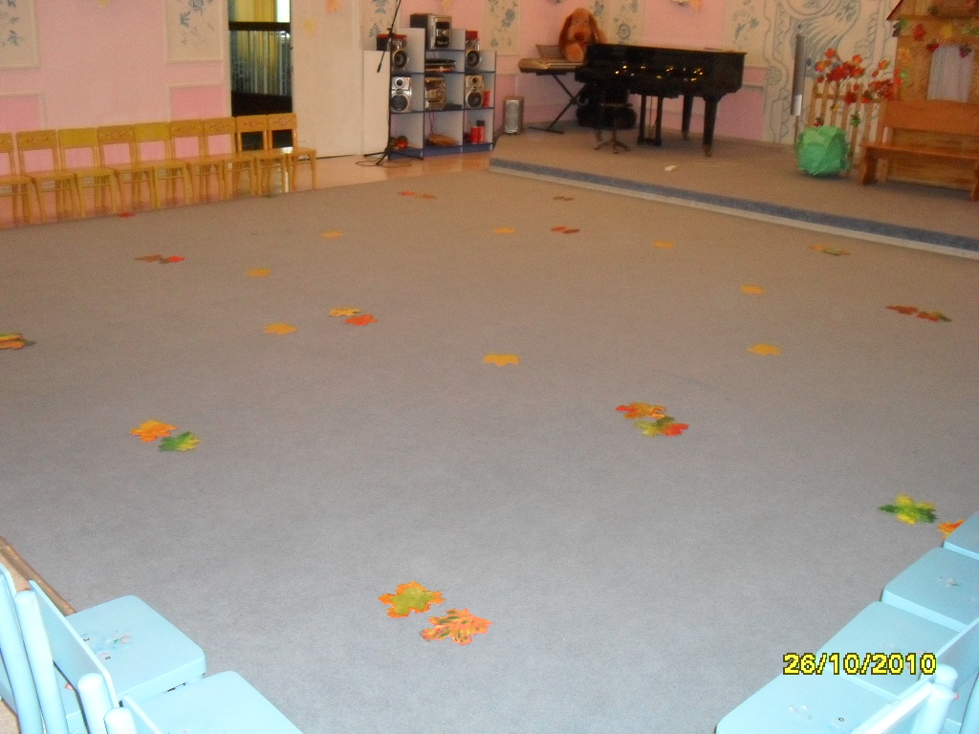

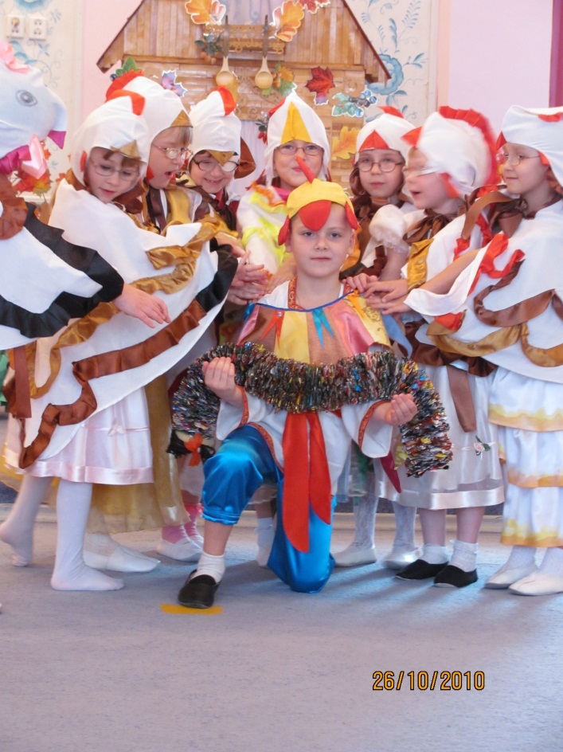

15

**Приложение 2**

Музыкальная игра “Правильное построение”

Для проведения этой игры необходимо изготовить карточки форматом А4 с готовыми построениями: одна линия, две линии, одна колона, две колонны, один круг, два круга, круг в круге, полукруг, пара, шахматный порядок, диагональ.

Правила игры: звучит музыка, дети играют заданным педагогом движением по залу врассыпную. Музыка остановилась, дети смотрят на картинку, где указано построение. Дети без помощи педагога строятся в заданный рисунок. Музыкальное сопровождение любое, в игре можно закрепить навыки животных (средняя группа), прыжки подскоки, шаги (старшая, подготовительная группа).

Данная игра позволяет в игровой форме с детьми и закрепить построения и быстро научить детей ориентироваться на любой площадке.

В музыкальном зале.

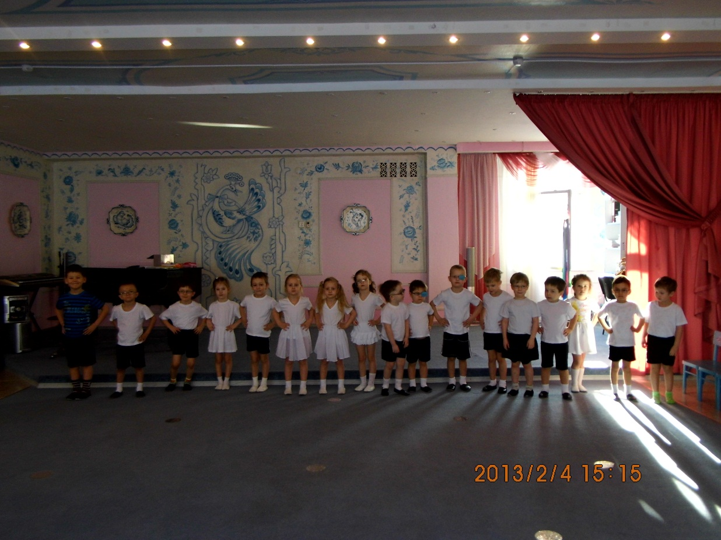

16



В спортивном зале.

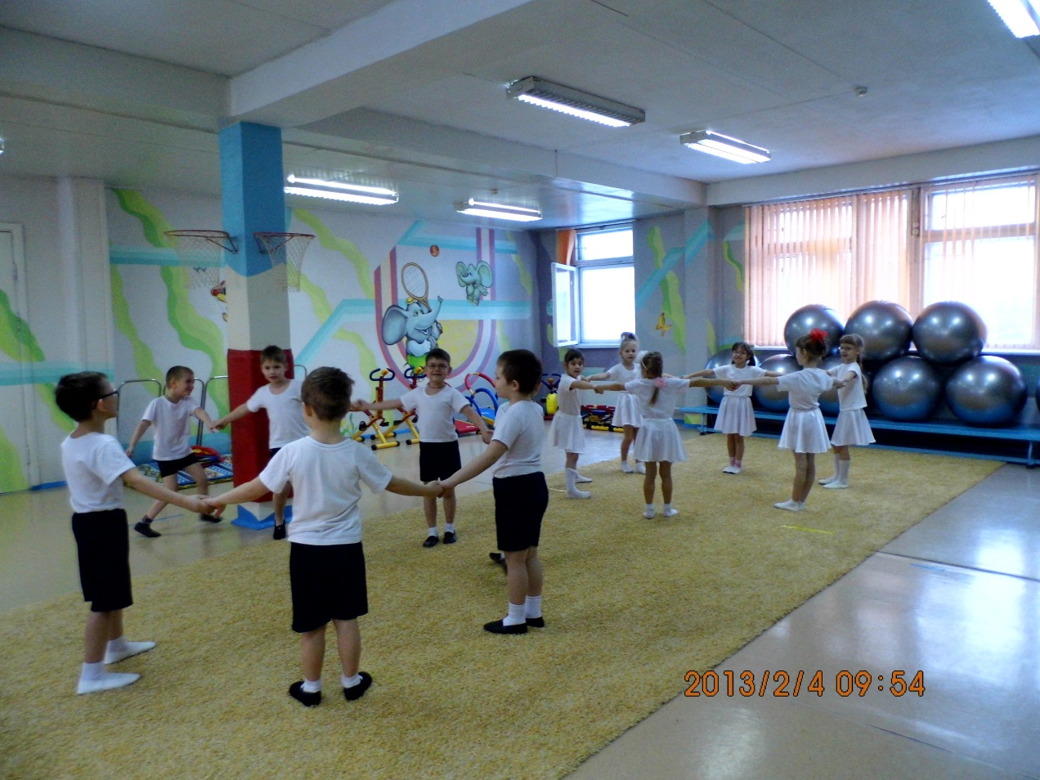

17



18

**Приложение 3**

**А в лесу растет черника**

А в лесу растёт черника,

Земляника, голубика.

Чтобы ягоду сорвать,

Надо глубже приседать.

(приседания.)

Нагулялся я в лесу.

Корзинку с ягодой несу.

(ходьба на месте.)

**А теперь на месте шаг**

А теперь на месте шаг.

Выше ноги! Стой, раз, два!

(ходьба на месте.)

Плечи выше поднимаем,

А потом их опускаем.

(поднимать и опускать плечи.)

Руки перед грудью ставим

И рывки мы выполняем.

(Руки перед грудью, рывки руками.)

Десять раз подпрыгнуть нужно,

Скачем выше, скачем дружно!

(прыжки на месте.)

Мы колени поднимаем —

Шаг на месте выполняем.

(ходьба на месте.)

От души мы потянулись,

(Потягивания - руки вверх и в стороны.)

И на место вновь вернулись.

19

**Приложение 4**

Участие детей в ежегодном вокальном конкурсе “Золотой петушок”.

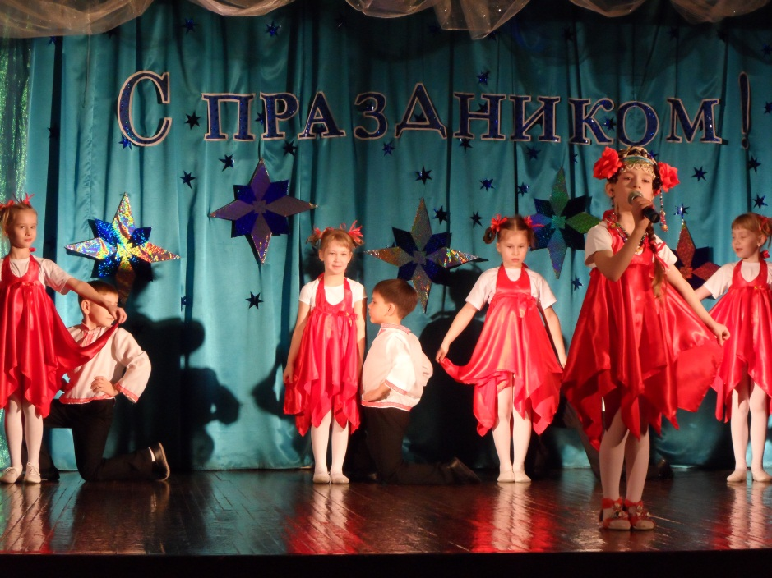

Участие детей в ежегодном творческом фестивале детей и педагогов Ленинского района “Созвездие талантов”

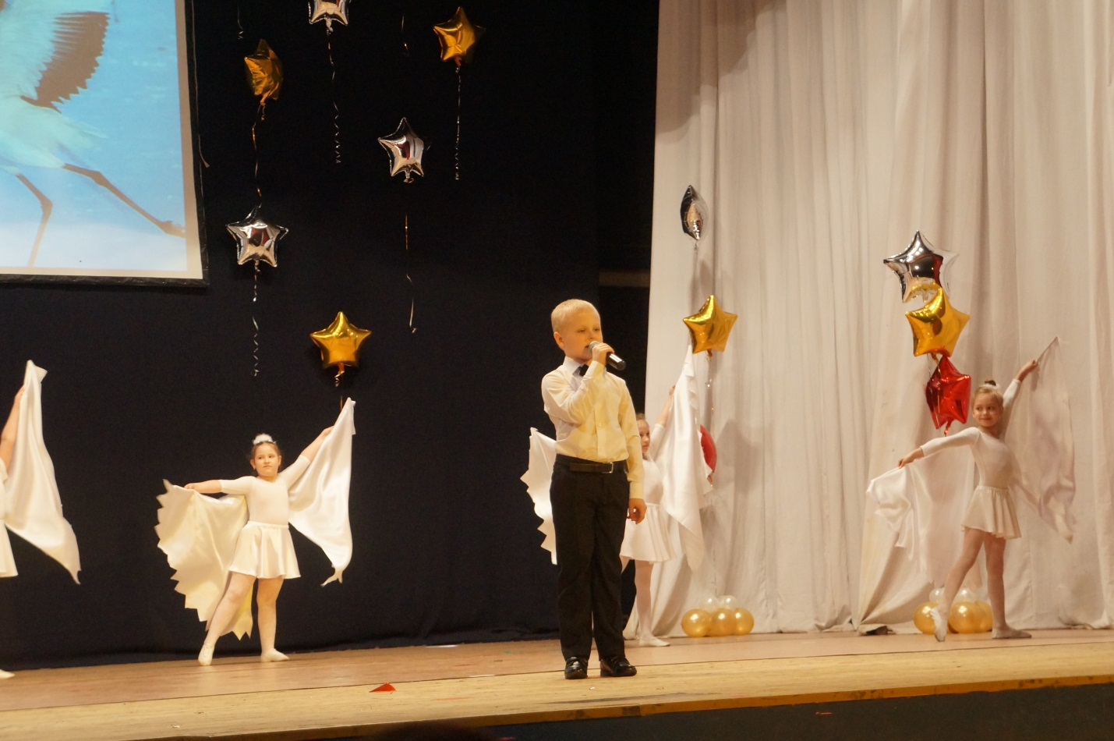

20

**Пальчиковая гимнастика Приложение 5**

Весёлый человечек.

Я – веселый человечек,

Я гуляю и пою.

Я – веселый человечек,

Очень я играть люблю. Указательные и средние пальчики обеих рук «шагают» по столу.

Разотру ладошки сильно, Растирают ладони.

Каждый пальчик покручу,

Поздороваюсь с ним сильно

И вытягивать начну. Охватывают каждый палец у основания и вращательными движениями поднимаются до ногтевой фаланги.

Руки я затем помою, Потирают ладони.

Пальчик к пальчику сложу,

На замочек их закрою

И тепло поберегу. Складывают пальцы в замок.

Дружные пальчики.

Эти пальчики щипают, Большим и указательным пальцем щипаем ладонь другой руки (или мамину ладонь).

Эти пальчики гуляют, Указательный и средний "идут" по другой руке.

Эти - любят поболтать, Средний и безымянный шевелятся, трутся друг об друга (шурша).

Эти - тихо подремать, Безымянный и мизинец прижимаем к ладони.

А большой с мизинцем братцем

Могут чисто умываться. Крутим большим пальцем вокруг мизинца.

21

**Приложение 6**



22

**Приложение 7**

Мониторинговые исследования программного материала по хореографии 2015-2016 учебный год. Группа с коррекцией зрения № 4(старшая группа)

|  |  |  |  |  |  |  |  |  |  |
| --- | --- | --- | --- | --- | --- | --- | --- | --- | --- |
| № | Фамилия имя ребенка | Творческие проявления | | Внимание  память | | Подвижность  Гибкость  пластичность | | Координация | |
| Начало года | Конец года | Начало года | Конец года | Начало года | Конец года | Начало года | Конец года |
| 1 |  | с | в | с | в | с | в | с | в |
| 2 |  | в | в | в | в | в | в | в | в |
| 3 |  | с | с | с | с | с | с | с | с |
| 4 |  | в | в | в | в | в | в | в | в |
| 5 |  | с | в | с | в | с | в | с | в |
| 6 |  | с | с | с | с | с | с | с | с |
| 7 |  | с | с | с | с | с | с | с | с |
| 8 |  | с | с | с | с | с | с | с | с |
| 9 |  | в | в | в | в | в | в | в | в |
| 10 |  | в | в | в | в | в | в | в | в |
| 11 |  | с | в | с | в | с | в | с | в |
| 12 |  | с | в | с | в | с | в | с | в |
| 13 |  | с | в | с | в | с | в | с | в |
| 14 |  | с | с | с | с | с | с | с | с |
| 15 |  | с | с | с | с | с | с | с | с |
| 16 |  | с | с | с | с | с | с | с | с |
| 17 |  | в | в | в | в | в | в | в | в |
| 18 |  | с | в | с | в | с | в | с | в |
| 19 |  | в | в | в | в | в | в | в | в |

23

Высокий уровень.

*Творческие проявления* - умение импровизировать под знакомую и незнакомую музыку на основе выученных на занятиях движений, а также придумывать собственные оригинальные движения, артистичность во время выступления на праздничных мероприятиях.

*Внимание, память* – способность не отвлекаться от музыки и процесса исполнения движений. Способность от начала до конца самостоятельно выполнить правильно ритмическую композицию. Способность запоминать музыку и движения (музыкальная, двигательная, зрительная) память. 6-8 повторений комбинации с педагогом для запоминая последовательности упражнений: если ребенок запоминает с 3-5 раза.

*Подвижность* – проявляется в быстрой скорости двигательной реакции на изменение темпа, ритму динамике.

*Координация, ловкость движений* - точность, ловкость движений, координация рук и ног при выполнении движения (в ходьбе, общеразвивающих и танцевальных движениях).

*Гибкость, пластичность* - мягкость, плавность и музыкальность движений рук, подвижность суставов, гибкость позвоночника.

Средний уровень.

*Творческие проявления* - умение импровизировать под знакомую и незнакомую музыку на основе выученных на занятиях движений, но затрудняются придумывать собственные движения.

*Внимание, память* – выполнение ритмической композиции с подсказками. Способность запоминать музыку и движения (музыкальная, двигательная, зрительная) память. 6-8 повторений комбинации с педагогом для запоминая последовательности упражнений: если ребенок запоминает с 6-7 раза.

*Подвижность -* проявляется в не быстрой скорости двигательной реакции на изменение темпа, ритму динамике.

*Координация, ловкость движений* – не точность, ловкость движений, координация рук и ног при выполнении движения (в ходьбе, общеразвивающих и танцевальных движениях).

*Гибкость, пластичность*- средняя мягкость, плавность и музыкальность движений рук, подвижность суставов, гибкость позвоночника.

Низкий уровень.

*Творческие проявления*- с трудностями импровизируют под музыку на основе выученных на занятии движений, придумать свои не могут.

*Внимание, память* - в исполнении ритмической комбинации большие затруднения и рассеянное внимание. Способность запоминать музыку и движения (музыкальная, двигательная, зрительная) память. 6-8 повторений комбинации с педагогом для запоминая последовательности упражнений: если ребенок запоминает с 10 раза.

24

*Подвижность-* проявляется в медленной скорости двигательной реакции на изменение темпа, ритму динамике (запаздывание, задержка и медлительность в движении).

*Координация, ловкость движений* – плохая точность, ловкость движений, координация рук и ног при выполнении движения (в ходьбе, общеразвивающих и танцевальных движениях).

*Гибкость, пластичность* - нет мягкости, плавности и музыкальности движений рук, подвижности суставов, гибкости позвоночника.

Начало года:

Высокий уровень 32%

Средний уровень 68%

Конец года:

Высокий уровень 63%

Средний уровень 37%

Высокий уровень освоения программного материала связан с систематичным посвящением занятий детей, дополнительной работе с детьми имеющими отставания в программе. Внедрением программы “Ритмическая мозаика” А.И Бурениной адаптированной для детей дошкольного возраста. Регулярные выступления на праздниках. Разнообразное музыкальное сопровождение помогает детям открыть творческие способности. Взаимосвязь со всеми специалистами помогает найти подход к каждому ребенку.